средняя школа №6
РАБОЧАЯ ТЕТРАДЬ
ПО ГЕОГРАФИИ
для 6 класса

Щучинск 2009

Осадчук Л.А.
Рабочая тетрадь по географии – Щучинск, 2009. – 33 с.

Предлагаемая тетрадь рекомендуется для индивидуального использования в курсе «География». Она раскрывает все темы, предусмотренные программой 6 класса.
В состав тетради входят практические задания по всем главам учебника для закрепления теоретических материалов и задания для самостоятельной работы.
Тетрадь может быть использован преподавателями и учащимися, а также для самостоятельного изучения всеми желающими освоить данные темы.

ПЛАН И КАРТА
Рис.1
С

1.Обозначьте на рисунке 1 основные и промежуточные стороны горизонта.

2. По рисунку 2 с помощью транспортира определите азимуты указанных направлений.

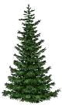
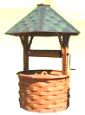
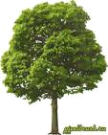
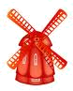
А₁=…; А₂=…; А₃=…; А₄=…;
С
0
1
2
3
4
Рис.2

0
С
Рис.3

3. На рисунке 3 проведите линии,
соответствующие азимутам
120°, 180°, 240°.

200
200
. 213,8
А
.Б
Г
Д
Е
150
150
150
С

Ю

В

Рис.4
4. На рисунке 4 показан фрагмент топографической карты. На карте 1см соответствует 100м на местности.
1)Напишите численный масштаб этой карты и начертите линейный масштаб;
2)Используя масштаб карты, определите:
а) ширину реки между точками ДЕ( . . . );
б) длину оврага по линии ВГ (. . . );
в) расстояние между точками АБ (. . . ); АВ (. . . );
г) азимуты направлений А_{АБ}=…., А_{АВ}=…..;
д) высоты точек Б(. . . ) и В (. . .).
5. Определите по рисунку 5 абсолютные высоты точек А и Б, а также относительную высоту точки Б.
Уровень моря
Высота в км
А
Б
0
10
20
30
40
Рис.5

.
140

.
150

.
160

.
160

.
160

.
160

.
150

.
150

.
150

.
150

.
140

.
140

.
140

.
140

.
140

.
140

.
130

.
130

.
130

.
130

.
130

.
130

.
130

.
130

Рис.6

6. На рисунке 6 проведите горизонтали по точкам с указанной высотой.

7. Определите, какие формы рельефа изображены на рисунке 7.
Рис.7

8.Какие объекты изображены условными знаками на рисунке 8? Подпишите их и раскрасьте.

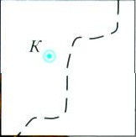
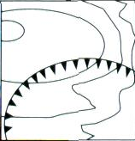
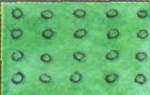
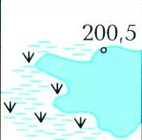
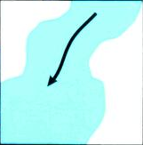
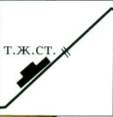
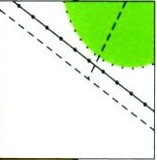
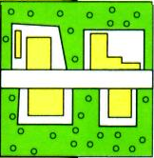
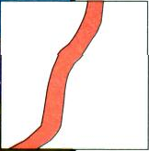
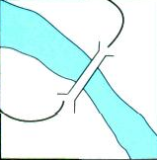
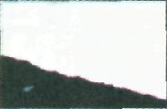
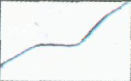

Рис.8

9.На рисунке 9 изображена местность. Нарисуйте план этой местности, используя условные знаки.
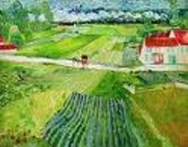
Рис.9

10.Обведите на контурной карте полушарий красным карандашом меридианы( в том числе начальный меридиан и меридиан 180°), а синим - несколько параллелей. Надпишите, чему равна их величина.

Обведите параллель 0°. Как она называется? Найдите на карте точки с координатами 90°с.ш. и 90°ю.ш. Что это за точки?

11.По карте в атласе или на стенной карте определите широту и долготу Москвы, Астаны, Мехико, Сиднея, устья реки Амазонки, острова Кергелен и вашего населенного пункта.
Вычислите, на каком расстоянии от экватора они находится, если известно, что 1° по меридиану равен 111 км. Результаты измерений и вычислений запишите в таблицу, а указанные географические объекты по координатам нанесите на контурную карту полушарий.

Географический пункт | Географические координаты | Расстояние от  экватора
Москва
Астана
Свой населенный пункт
Лондон
Сидней
Устье Амазонки
Остров Кергелен

12.Нанесите на контурную карту полушарий пункты со следующими координатами и определите по карте где они находятся.
Координаты пунктов | Местонахождение пунктов
50°з. д, 0°ш.
31° в.д., 30° с. ш.
70° з. д., 60° с. ш.
0° д. , 30°с.ш.
70°в.д. , 50° ю. ш.

ЛИТОСФЕРА
1. Подпишите на контурной карте полушарий материки и океаны.
2. Нанесите на контурную карту соответствующим знаком вулканы Везувий, Этна, Ключевская Сопка, вулканы Гавайских островов и подпишите их названия.
3.На рисунке 10 изображены различные формы рельефа поверхности суши. Определите их и приставьте цифры, обозначенные на рисунке, против названия соответствующей формы рельефа.
горы……………………….
низменность……………..
возвышенность………….
плоскогорье……………...
впадина……………………

какие формы изображенного на рисунке рельефа можно объединить понятием « равнина»? Подчеркните их красным карандашом.
Высота в м.
0
200
500
1000
1500
2000
Уровень моря
1
2
3
4
5
6
7
Рис.10

4.Подпишите на контурной карте полушарий горы Анды, Гималаи (и их вершину Джомолунгму), Амазонскую низменность, Аравийское плоскогорье. Закрасьте их соответствующим цветом.
5.Подпишите на контурной карте России Восточно-Европейскую и Западно-Сибирскую равнины. Среднерусскую и валдайскую возвышенности, Прикаспийскую низменность, Среднесибирское плоскогорье, Уральские горы и Кавказ( и его вершину Эльбрус). Закрасьте все эти географические объекты соответствующим цветом.
6.Подпишите на контурной карте океанов Срединно-Атлантический хребет, хребет Ломоносова, Марианский желоб.
7.На рисунке 11 соответствующими цифрами обозначьте формы рельефа дна океана :1) материковая отмель; 2) материковый склон; 3) котловина; 4) срединно-океанический хребет; 5) глубоководный желоб.
Глубина в м.
7000
6000
5000
4000
3000
2000
1000
200
Рис.11

ГИДРОСФЕРА

1. Подпишите на контурной карте моря – Черное, Средиземное, Берингово, Карское, Балтийское, Красное, Аравийское, Карибское; заливы – Бискайский, Бенгальский, Мексиканский; проливы – Гибралтарский, Берингов, Дрейка. Какие из нанесенных вами на контурную карту морей внутренние, какие – внешние?

2. Впишите в таблицу названия морей, которые вы нанесли на контурную карту, и заполните графы таблицы.
Название  моря | Океан, к  которому относятся | Какие  материки омывает | Внутреннее или  окраинное

3.Подпишите на контурной карте острова - Гренландию, Гавайские, Мадагаскар; полуострова - Камчатку, Аравийский, Индостан.

4. Какие части суши и океана обозначены на рисунке 12 цифрами?
1-……………………………………………
2-……………………………………………
3-……………………………………………
4-……………………………………………
5-……………………………………………
6-……………………………………………
7-……………………………………………
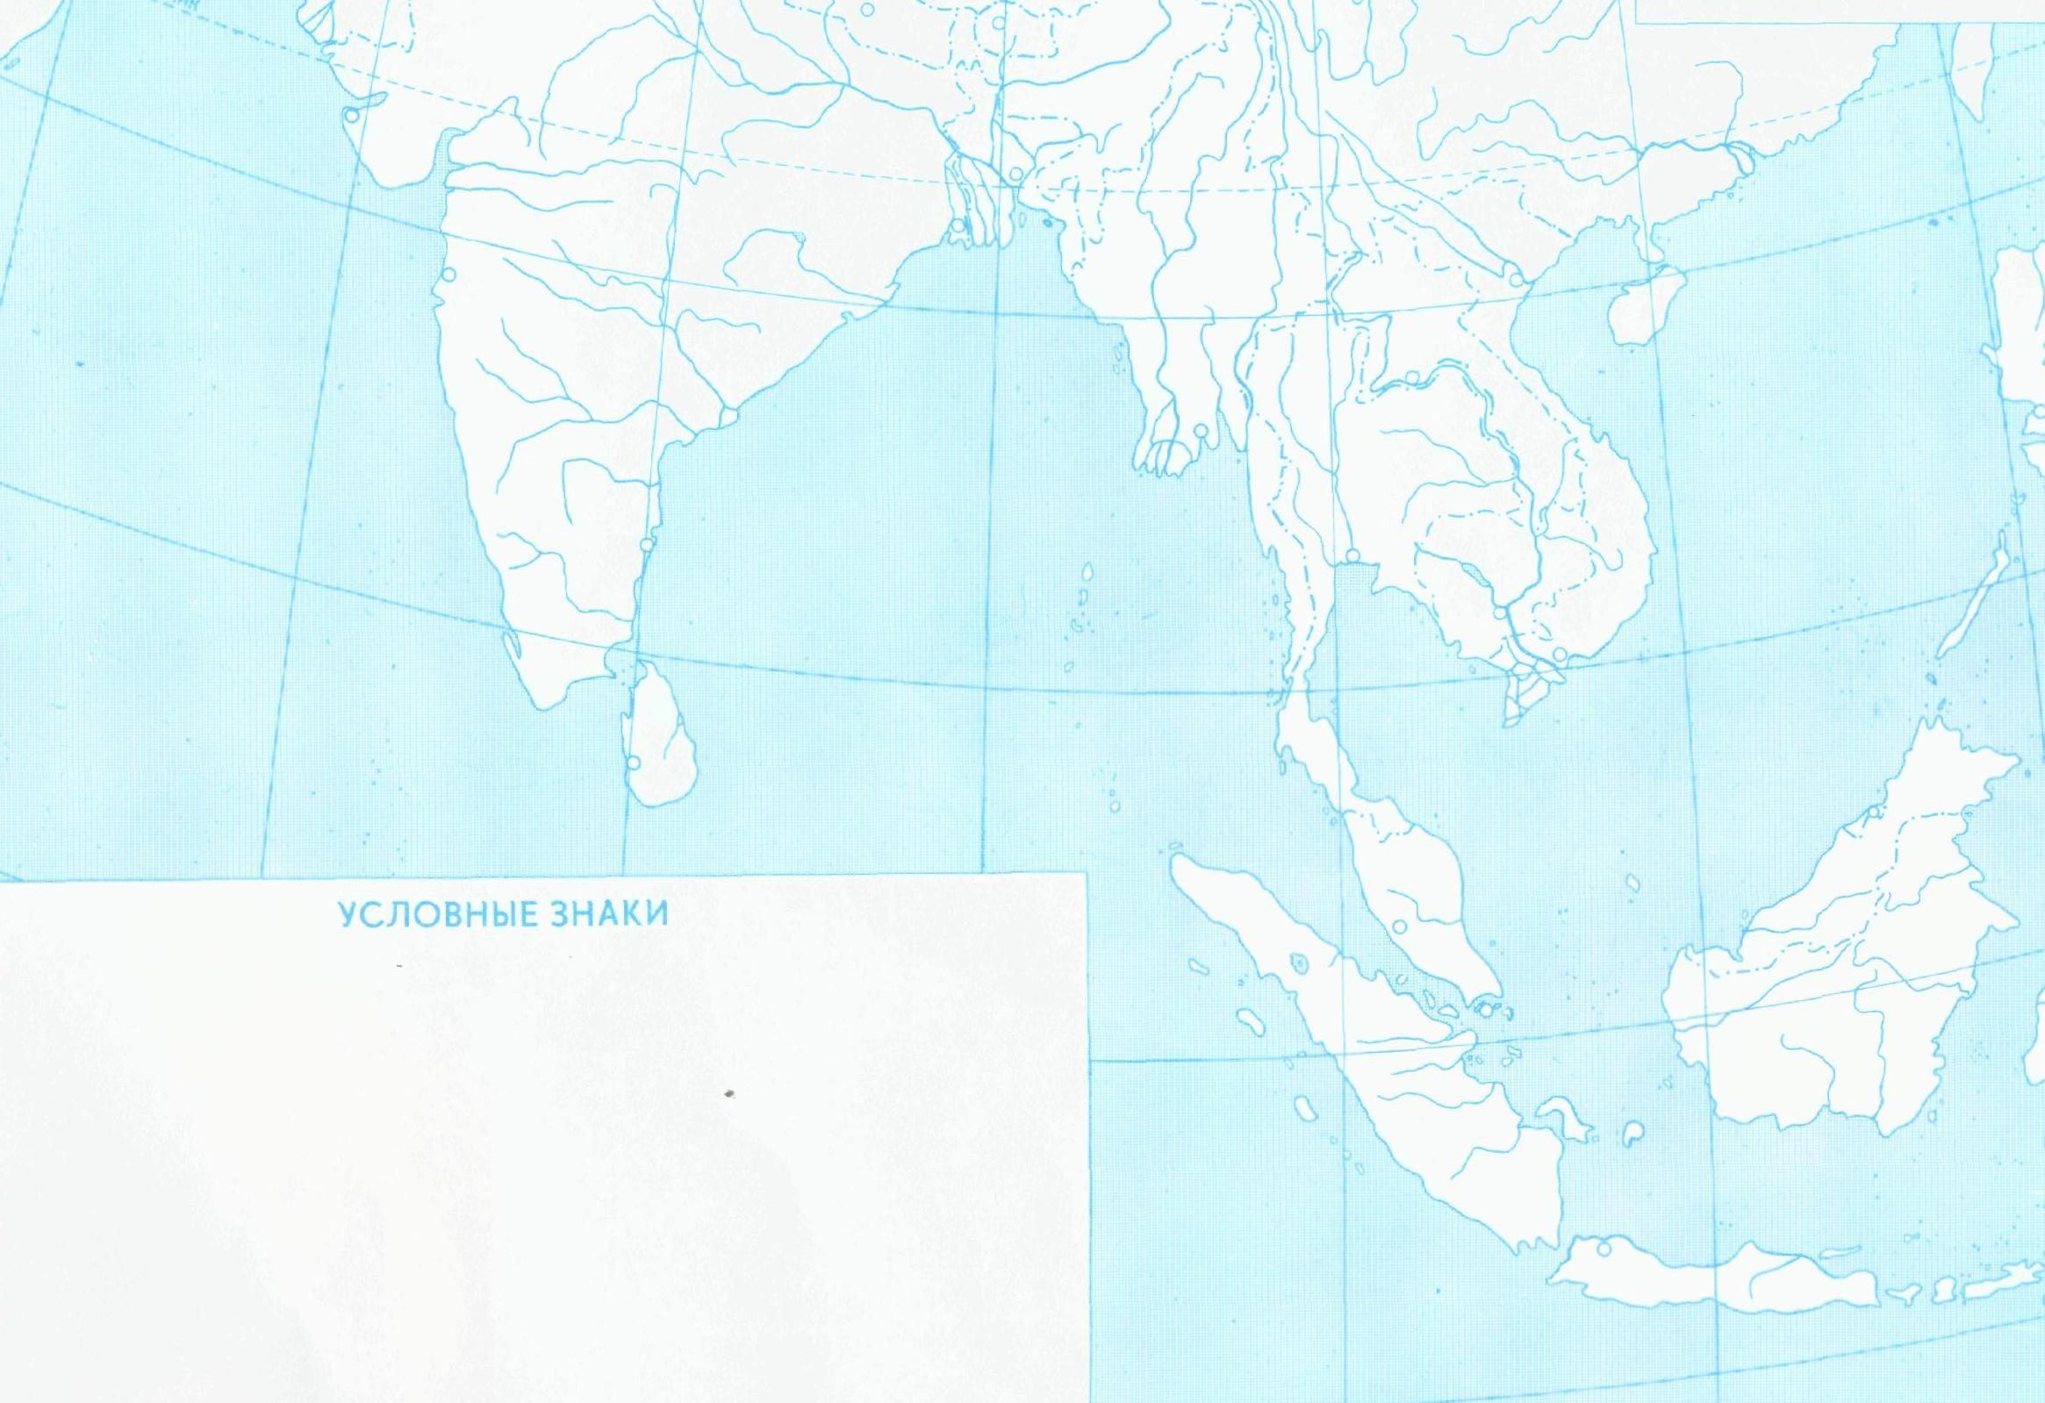
Рис.12
1
2
3
4
5
6
7

5. Нанесите на контурную карту океанов течения Мирового океана – Лабрадорское (Северо-Атлантическое), Гольфстрим, течение Западных Ветров. Синими стрелками обозначьте холодные течения, красными – теплые. Подпишите их.

6. На рисунке 13 подпишите части реки: исток, устье, левые и правые притоки. Стрелкой покажите направление течения реки.
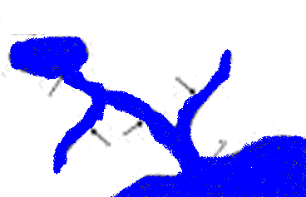
С
Ю
Рис.13

7.Подпишите на контурной карте реки Амазонку, Нил, Енисей, Обь, Волгу, Днепр, Лену. Обведите красным карандашом их бассейны.

8.Найдите на физической карте водопады Анхель и Ниагарский и условными знаками нанесите их на контурную карту.

9. Подпишите на контурной карте озера Байкал, Ладожское, Виктория, Балхаш, Каспийское, Аральское. Определите по карте , какие из этих озер сточные, какие – бессточные.

10.Составьте схему « Гидросфера» , показав на ней соподчиненность различных частей этой оболочки Земли. При составлении схемы используйте следующие понятия, относящиеся к теме « Гидросфера»:
- воды Мирового океана
- воды атмосферы
- воды суши
- океаны
- моря
- водяной пар
- поверхностные воды
- подземные воды
- реки
- озера
- болота
- ледники
- межпластовые воды
- грунтовые воды

АТМОСФЕРА

1. Определите давление и температуру в точках, указанных на рисунке 14, если на уровне моря давление равно 750 мм, а температура +10° С.
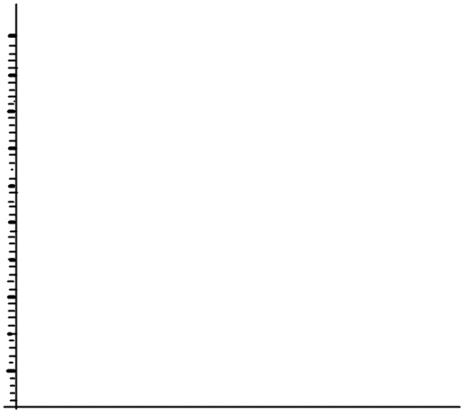
0
1
2
3
4
5
Высота в км
Уровень моря
1

2
3
4

2. Покажите стрелками направление ветра:
СЗ ЮВ СВ

З ЮЗ С Ю В

3. Покажите стрелками направление ветра между пунктами А и Б, если давление в них следующее:
А Б
741 мм 750 мм
763 мм 758 мм
754 мм 752 мм
756 мм 749 мм
4. Заполните таблицу, указав, какова будет высота Солнца на следующих широтах в указанные в таблице даты и где в эти дни бывает полярный день и полярная ночь.
Широта | 21 марта | 22 июня | 23  сентября | 22  декабря
0° широты

23,5° с.ш.

23,5° ю.ш

90°с.ш.

90° ю.ш.

5. Нанесите на карту полушарий, синим карандашом полярные круги, красным – тропики. Закрасьте разными цветами тропический пояс, умеренные и полярные пояса. Подпишите их названия.

6. Используя условные обозначения элементов погоды на форзаце учебника, начните заполнять « Календарь погоды». Наблюдения за погодой проводите в течении месяца осенью, зимой и весной. О том, как надо проводить наблюдения, прочитайте в приложениях к учебнику.
Данные наблюдений за месяц обработайте. Для этого постройте график температур, розу ветров, используя основу для построения графиков.
Сделайте краткий вывод, о том, как изменилась погода в течении месяца, и запишите его в тетрадь.

БИОСФЕРА
На рисунке 15 изображены компоненты природного комплекса. Стрелками покажите связь между ними.

человек
растительный мир

рельеф

Животный
мир

почвы

подземные
воды

поверхностные
воды

Климат
Рис. 15

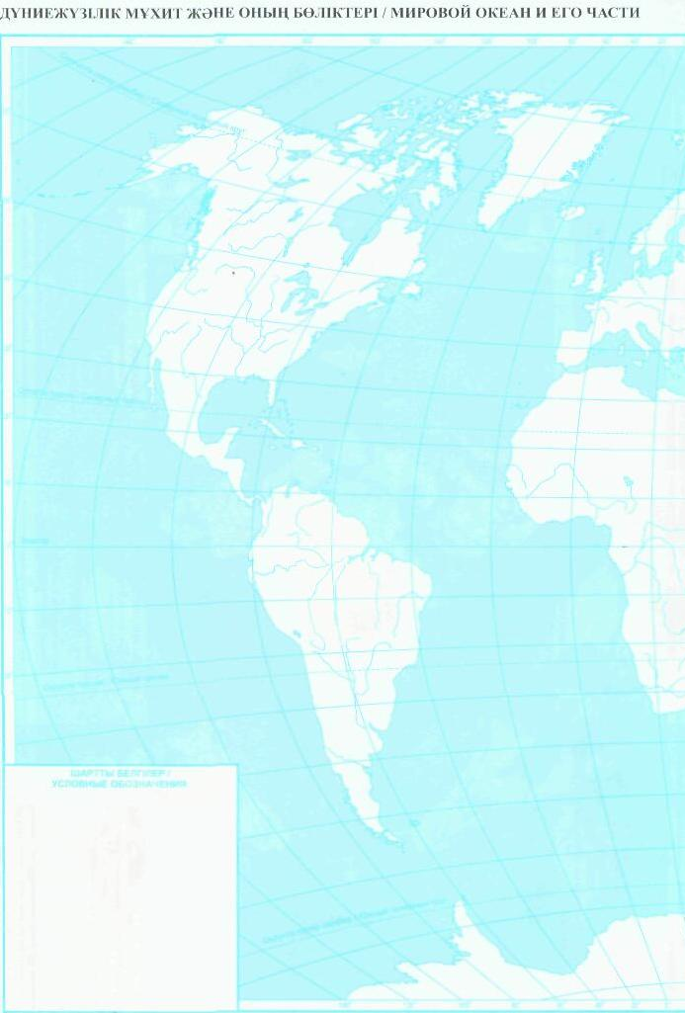

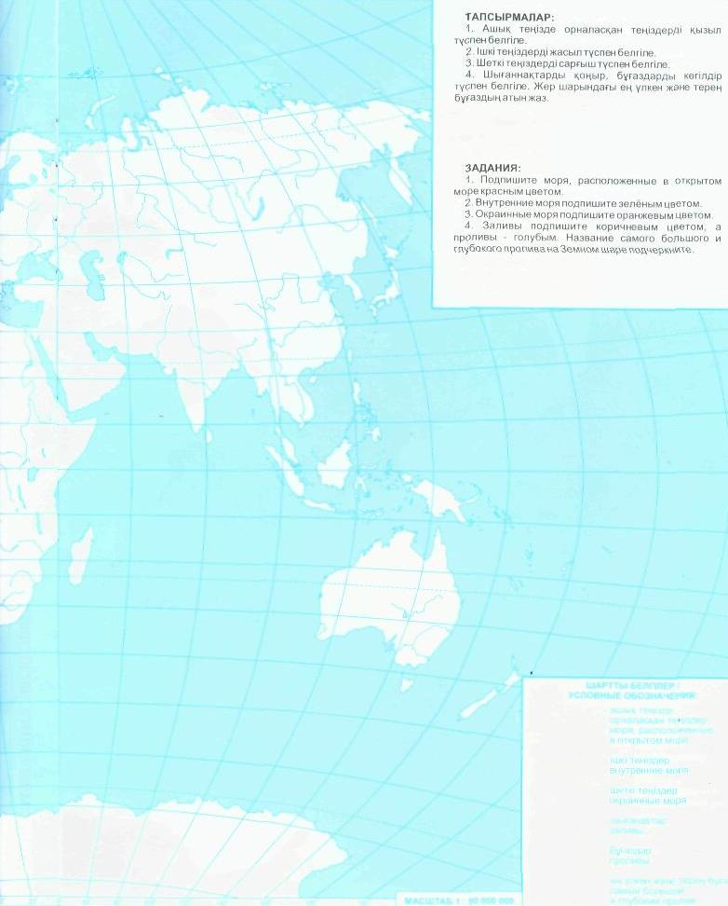

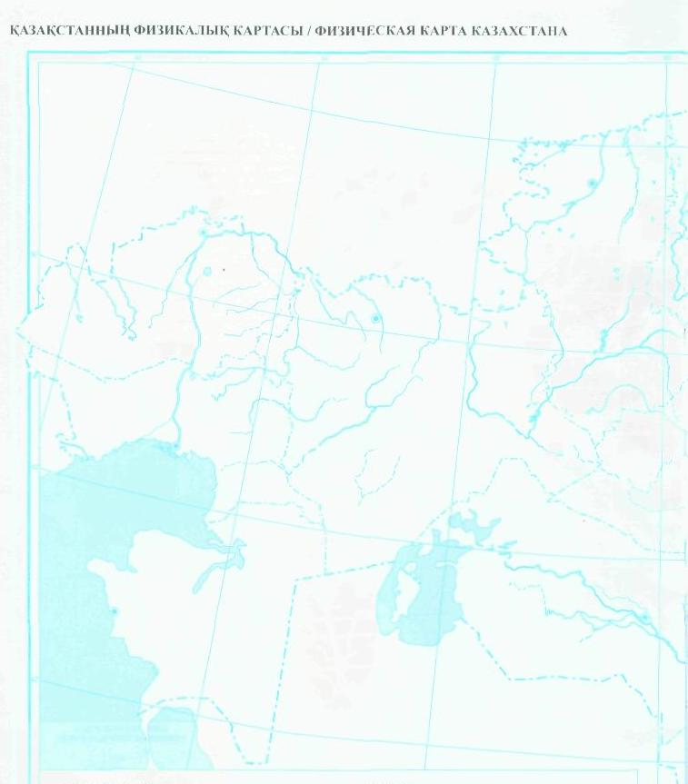

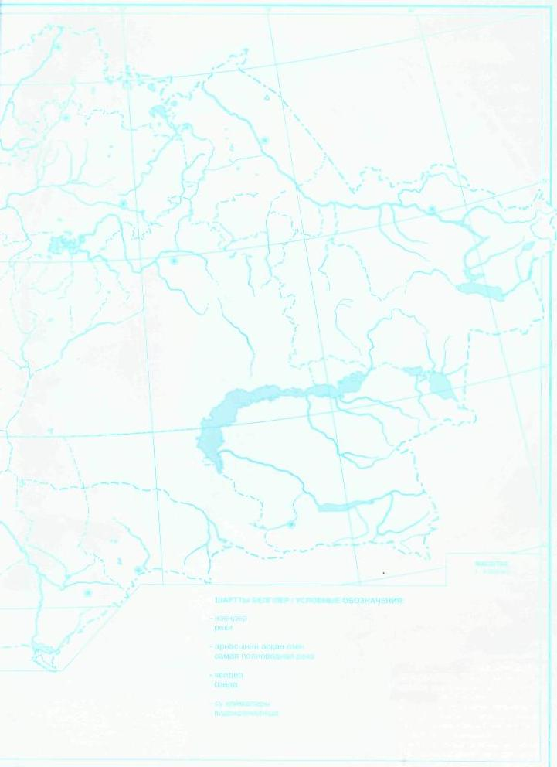

Календарь погоды

Дата  Элементы погоды |  | 1 | 2 | 3 | 4 | 5 | 6 | 7 | 8 | 9 | 10 | 11 | 12
Температура  в °С | 8час.
Температура  в °С | 13 час.
Температура  в °С | 19 час
Температура  в °С | средняя
Давление в мм рт. ст.
Ветер | направление
Ветер | сила в  баллах
Облачность

Вид облаков

Вид осадков

Другие явления в природе |  |  | 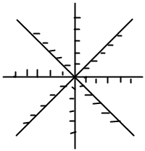  С  СВ  СЗ  З  В  ЮВ  ЮЗ  Ю

1 деление =2дня

за __________________ (месяц) 200___г.

13 | 14 | 15 | 16 | 17 | 18 | 19 | 20 | 21 | 22 | 23 | 24 | 25 | 26 | 27 | 28 |  | 29 |  | 30 |  | 31
°С
+25
+20
+15
+10
+5
0
-5
-10
-15
-20
-25
1 2 3 4 5 6 7 8 9 10 11 12 13 14 15 16 17 18 19 20 21 22 23 24 25 26 27 28 29 30 31

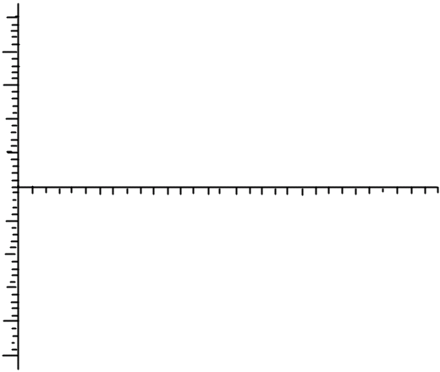

Календарь погоды

Дата  Элементы погоды |  | 1 | 2 | 3 | 4 | 5 | 6 | 7 | 8 | 9 | 10 | 11 | 12
Температура  в °С | 8час.
Температура  в °С | 13 час.
Температура  в °С | 19 час
Температура  в °С | средняя
Давление в мм рт. ст.
Ветер | направление
Ветер | сила в  баллах
Облачность

Вид облаков

Вид осадков

Другие явления в природе |  |  | С  СВ  СЗ  З  В  ЮВ  ЮЗ  Ю

1 деление =2дня

за __________________ (месяц) 200___г.

13 | 14 | 15 | 16 | 17 | 18 | 19 | 20 | 21 | 22 | 23 | 24 | 25 | 26 | 27 | 28 |  | 29 |  | 30 |  | 31
°С
+25
+20
+15
+10
+5
0
-5
-10
-15
-20
-25
1 2 3 4 5 6 7 8 9 10 11 12 13 14 15 16 17 18 19 20 21 22 23 24 25 26 27 28 29 30 31

Календарь погоды

Дата  Элементы погоды |  | 1 | 2 | 3 | 4 | 5 | 6 | 7 | 8 | 9 | 10 | 11 | 12
Температура  в °С | 8час.
Температура  в °С | 13 час.
Температура  в °С | 19 час
Температура  в °С | средняя
Давление в мм рт. ст.
Ветер | направление
Ветер | сила в  баллах
Облачность

Вид облаков

Вид осадков

Другие явления в природе |  |  | С  СВ  СЗ  З  В  ЮВ  ЮЗ  Ю

1 деление =2дня

за __________________ (месяц) 200___г.

13 | 14 | 15 | 16 | 17 | 18 | 19 | 20 | 21 | 22 | 23 | 24 | 25 | 26 | 27 | 28 |  | 29 |  | 30 |  | 31
°С
+25
+20
+15
+10
+5
0
-5
-10
-15
-20
-25
1 2 3 4 5 6 7 8 9 10 11 12 13 14 15 16 17 18 19 20 21 22 23 24 25 26 27 28 29 30 31

ЧЕЛОВЕЧЕСТВО НА ЗЕМЛЕ
1. Кратко запишите в таблицу, как воздействует человек на оболочки Земли. Красным карандашом подчеркните его положительное воздействие, черным – отрицательное.

Литосфера | Гидросфера | Атмосфера | Биосфера

2. Найдите на политической карте мира столицы государств, перечисленных в таблице. Запишите их названия в таблицу и определите по карте координаты столиц.
Государство | Столица | Координаты
Казахстан
Россия
Канада
США
Китай
Бразилия
Индия

ОГЛАВЛЕНИЕ

ПЛАН И КАРТА 3
ЛИТОСФЕРА 11
ГИДРОСФЕРА 13
АТМОСФЕРА 17
БИОСФЕРА 19
ЧЕЛОВЕЧЕСТВО НА ЗЕМЛЕ 32

© средняя школа № 6 г. Щучинск, 2009

Осадчук Людмила Алексеевна

РАБОЧАЯ ТЕТРАДЬ

ПО ГЕОГРАФИИ

